**做一个完整而幸福的语文人**

——记刘勇名师工作室学员毕业汇报活动

文/罗廖

春天绽放的花蕊，夏季里更加明媚，秋天的落叶，冬天的风雪，我们都一起体会……

当耳畔响起《毕业歌》青春洋溢的旋律，当我们再相会，我们竟然已经历经3个春秋，迎来了我们的毕业季！

6月17日，刘勇名师工作室全体学员进行了毕业汇报，导师刘勇和双流区教科院教师发展室高永琼老师全程指导。

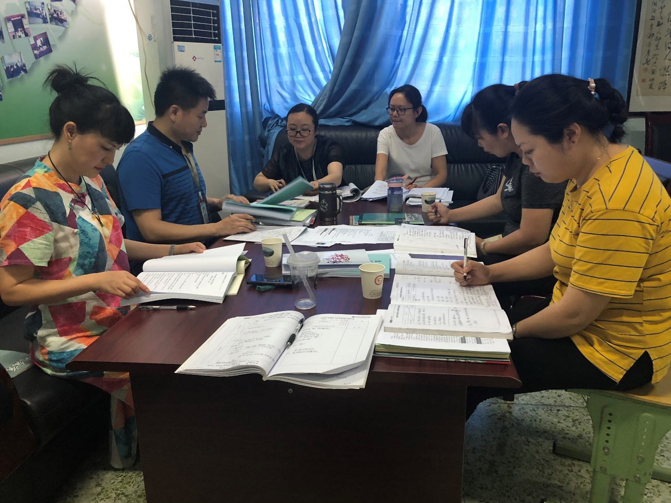

五位学员挑战了不同课型，在复习评讲、诗歌阅读、科普作品阅读、散文阅读、写作五种课型上做了大胆尝试。

杨旭老师的课，复习讲评了《多重定语的排列》。她带领学生从已有语感出发，在辨析语序中明确多重定语的语言逻辑和解题方法，然后练习巩固。整个教学设计板块清晰，针对性强。

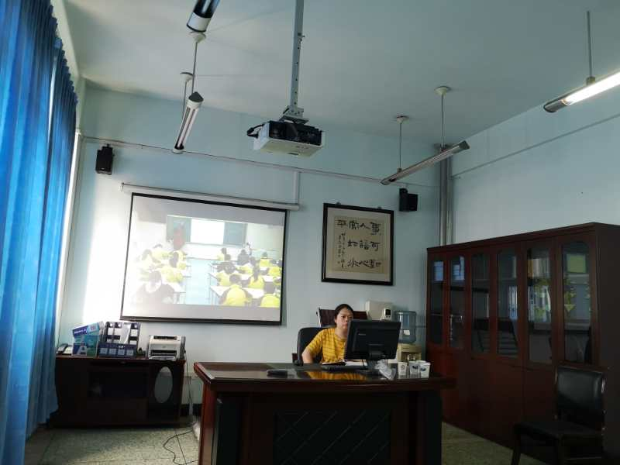

周琳老师用《陶行知先生二三事》教学生“如何选材”。她帮助学生通过给文本材料分类别、析事件、找亮点三个活动，习得选材应当抓角度、抓典型、抓新颖三种选材方法。每个板块配以小练习，适时巩固。

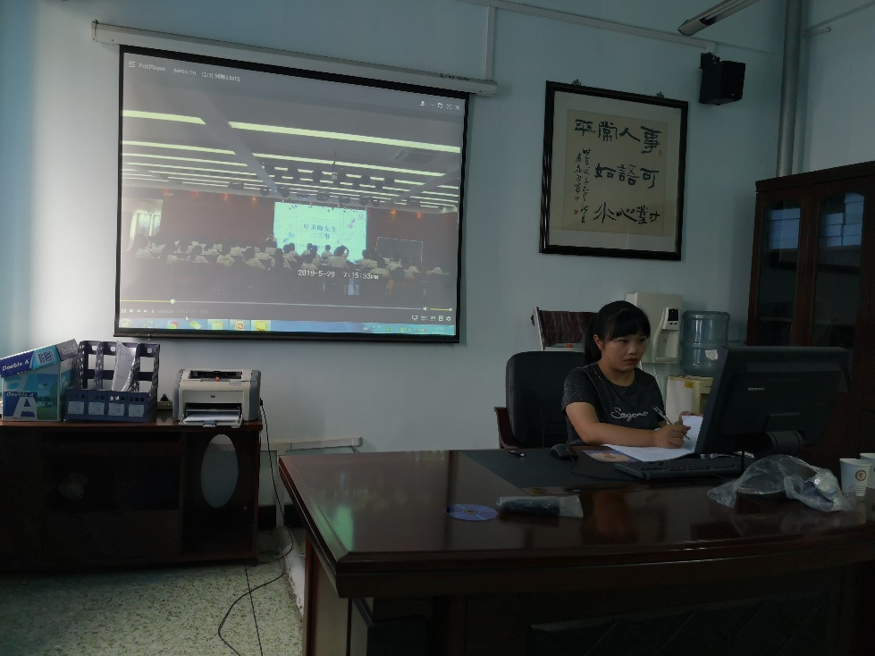

田安均老师上了一堂别开生面的《吆喝》，为大家重现了天津的俗世繁华。整堂课由浅入深，由趣入理。课堂气氛十分活跃。

王琴跃老师带来的是《回延安》。她用画面勾起情感，用朗读帮助学生体悟情感，用品析语言理解情感，最后用朗读抒发情感。朗读贯穿了整个诗歌阅读课堂。

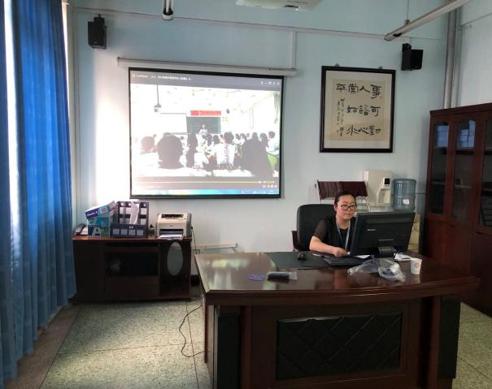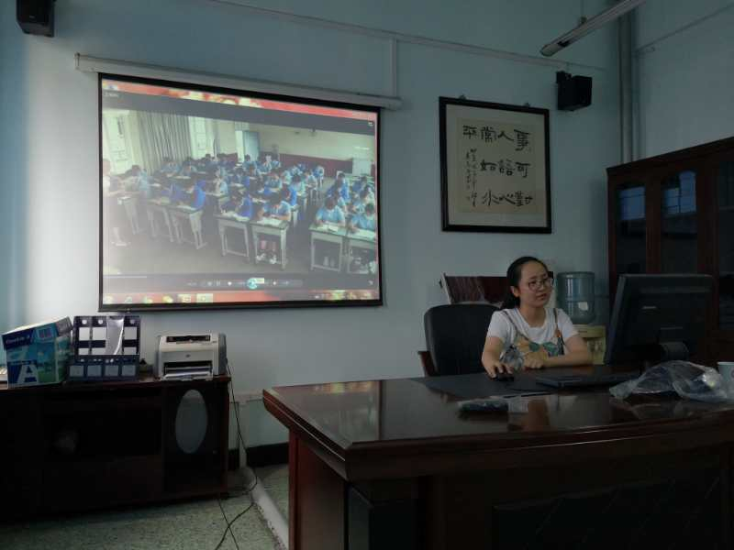

罗廖老师则与孩子们一起去威斯康星州看《大雁归来》。她通过制作大雁档案卡和想象大雁集会两个活动，帮助孩子们明白了科普性作品的科学性和普适性。板块清爽，品读细腻。

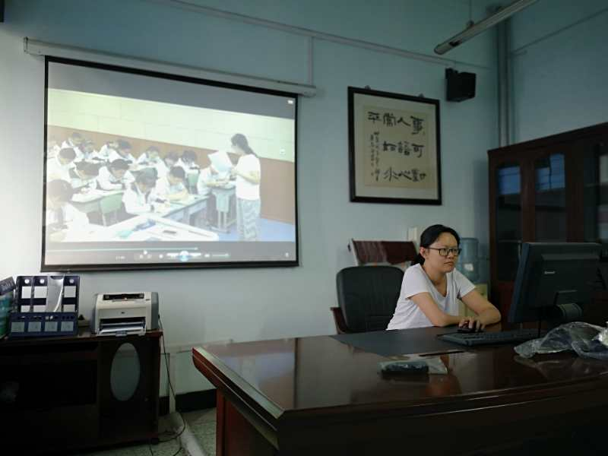

课后，五位学员对汇报课课堂进行了深入的剖析、批判和重构。学员们在互评中明晰了教学目标，突破了教学难点，斟酌了教法学法，更新了教学理念……互评活动激烈又紧张，同时又展现出了学员们的理论基础和专业素养，充满了思维的灵动和灵感的闪光。

导师刘勇分别对五堂汇报课进行了指导。他指出，阅读力是学习的核心。语文教师应该关注学生，关注教学本质，帮助学生达成语文的三个境界：学、习、悟。刘老师还教导我们，毕业是语文教学生涯的新起点，成就学生就是成就自我，做一个完整而幸福的语文人。

区教科院高永琼老师寄语学员，希望学员们带着好理念，带动一群好老师，成就更多好学生，成为更好的自己！

活动在温馨的氛围中圆满结束。这也许是我们最后一次在工作室献课，但它绝不是一个句号，而是我们语文教学路上的一个逗号，一个感叹号，一个省略号，是多年以后回味无穷、感慨万千的瞬间！

衷心希望，我们，曲不终，人不散，跟着师父一路向西，走过四季，去追寻语文的、生命的、青春的美丽童话……

